Hogyan készítsünk egyszerű hangfalat?
A tervrajztól a megvalósításig: hangfalpár SAL alapokon
2009.08.15 12:31 | Bablena András

A mai világban sajna már nincs ára az elektronikai, és hangtechnikai készülékeknek, ez alól a hangfalak viszont még mindig kivételt képeznek, egy-egy jobban kinéző, márkás, és szép hangú darabért nagyon komoly árat is elkérnek a kereskedésekben. Ráadásul kettő kell belőle :-)
Ha az ember nem igazán engedheti meg magának egy ilyen vásárlás kiadásait, jogosan merülhet fel az igény arra, hogy házi berkekben készítsen saját, kétkezi munkával összerakott hangfalat, vagy hangfal-párt, de sokakat elrettenthet annak gondolata, hogy az elkészült darabot talán nem lesznek eléggé igényesek, vagy nem szólnak szépen. Esetleg sokba fog kerülni a dolog.
Véleményem szerint nem kell így lennie, egy jó ötlet, némi kézügyesség bőven elegendő ahhoz, hogy szobadísz megjelenésű, és meglepően szép hangú hangfalat készíthessen bárki, aki erre kedvet érez. Persze nem mondható el az, hogy a lenti leírás szerint elkészített hangfalpár "odaver" bármelyik komoly gyártó hangfalainak, de itt nem is ez a cél. De biztosíthatok bárkit, hogy nagyon meg fog lepődni, amikor először meghajtja az alábbi leírás szerint elkészített hangfalait, pont úgy, mint amikor én először megtettem ugyanezt. Kristálytiszta magas, dinamikus, nagyon meggyőző mélyek, rezgő ablaküveg. :-)
Nézzük az alapötletet! Készítsünk hangfalat olcsón, szépet, de dögöset!
Azt, hogy olcsó legyen, egyféleképpen lehet elérni, a hozzávalók se legyenek drágák. Ehhez nagyon jó kompromisszumos megoldás a Somogyi (SAL) által gyártott SR 2010 mélysugárzó, amely visszafogott árához képest igen szépen, és nagyot szól! Ehhez kell még magas-sugárzó is, itt választható a szintén SAL DTF 20 vagy a DTF 20-05 magassugárzók bármelyike, a DT 20-as némileg nagyobb teljesítményű, a DTF 20-05 pedig egyszerűen szebb, hangfalba építve jobban mutat. Árban ugyanaz.
Nézzük, mi kellhet még! A hangfalakat mindenképpen célszerű kisméretű lábakra helyezni, így az megóvható egyéb felázásoktól, valamint egyéb sarokleverődéstől, stb. Árban nem jelent nagy többletkiadást, de ha belegondolunk abba, hogy egy óvatlan felmosás következtében szétnyílik a kedvenc hangfalunk bútorlap oldala (és újra kell csinálni az egészet), mindenképpen javasolt a láb felszerelése! Ehhez én kimondottan ilyen célra készített hangfal-gumilábakat használtam, szintén SAL márkájút: HT 3123. Amire még szükség lesz, az egy pofás csatlakozó a hangfal hátulján, aki ehhez nem ragaszkodik, az bevezetheti a majdani hangfalkábelt egy megfelelő furaton is, bár véleményem szerint a hátsó csatlakozó mindenképpen kompaktabbá, és igényesebbé teszi a hangfalat, legyen az például egy SL 7M vagy egy SL 105.
A figyelmes olvasó észrevehette, hogy nem került eddig még szóba a hangváltó kérdése...Valóban! Ennek oka egyszerű; a hangváltó drága, és nincs is minden funkciójára szükség ebben a történetben. A hangfalban a mélynyomóról kár lenne leválasztani a középső hangtartományt, mivel azokat még kényelmesen le tudja sugározni, a magas hangokat meg úgysem (komoly hangfalépítők most fogják a fejüket), a magashangsugárzóhoz viszont saját hangváltót készítünk, a lehető legegyszerűbbet. Összegezve tehát; a mélynyomó nem kap hangváltót, a magas viszont igen. Ha valaki mindenképpen ragaszkodik a hangváltó meglétéhez, többféle megoldás közül választhat, pld. ez: HV 208, így egyben tudja a hangváltót a hangfal csatlakozási lehetőségével szerelni/vásárolni, ami némileg egyszerűsíti is a dolgot.
Alkatrésszel jól állunk, de nincs még egy jó rajz, amelyből hangfalat lehetne készíteni. Amikor én a hangfalamat készítettem, nagyon sokáig kerestem jó hangfal rajzot, lehetőleg az általam kedvelt, és olcsó SAL hangszóróhoz. Vannak, akik nem tartják sokra ezt a márkát, őket ez úton melegen üdvözöljük, sajnos nem mindenki engedheti meg magának, hogy ne az ára, hanem az egyéb paraméterek között válogasson. Megnyugtatok minden építő hajlamú olvasót; nem fog csalódni a végeredményben! Nos, a hangfal rajza meglett, először kicsit meglepődtem a formáján...
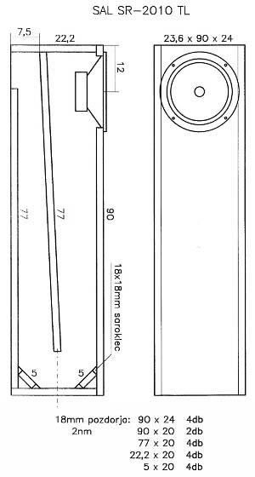
A hangfal ún. Transmission Line típusú, ami azt jelenti, hogy egy, a végén nyitott csövet kell elképzelni a hangszóró hátsó folytatásaként, amit komoly méretezéssel határoznak meg, így annak hossza, és átmérője közel sem mindegy, magának a hangszórónak a paraméterei határozzák meg.
Többféle megvalósítása létezik, van ahol a cső átmérője kifelé haladva csökken (mint itt is, a "cső" szűkülését a belső lap dőlése állítja be), de van, ahol nem. Mindkét megoldás a maga nemében nagyszerű, erős mélyhang-kiemelést biztosít az alsó frekvenciákon. Ettől lesznek igazi "dögös" mélyek!
A rajzon nem látható, de ez a hangfal ki lesz egészítve még a fent kiválasztott magashang-sugárzóval, így már képes lesz a teljes átviteli sáv lesugározására.

Nézzük az anyagokat!
A legjobb megoldás ennek a hangfalnak az elkészítésére a bútorlap, aminek színét ki-ki maga választhatja meg. Nálam az erezett fekete előlep nyert, sötét mahagóni színnel körbevéve, ettől pácolt fa benyomását kelti, az elején a fekete pedig nagyon elegáns, és színben jól illeszkedik a hangszórók fekete színéhez, így nem érződik a hangszórókat eltakaró "hangszóró-selyem" hiánya sem. De ez a színösszeállítás csak javaslat, mindenki saját szájíze szerint döntheti el a színeket.
A következőkre lesz szükség a hangfal-pár elkészítéséhez:
2 db eleje: 90cm x 20cm / erezett fekete / mindkét rövidebb oldala fóliázva
4 db oldala: 90cm x 24cm / mahagóni / minden oldala fóliázva
2 db háta: 77cm x 20cm / mahagóni / egyik rövidebb oldala fóliázva
2 db közepe: 77cm x 20cm / mahagóni / nem kell élfólia
4 db teteje-alja: 22.2 cm x 20cm / mahagóni / egyik rövidebb oldala fóliázva
4 db belső sarok: 20cm x 5cm / natúr / nem kell élfólia
A bútorlapokkal kapcsolatban ami fontos lehet:
Többféle fóliázási módszer létezik, ne a legegyszerűbb fólia kerüljön rá, mert az nem tartós, lehetőleg 0.4 mm-es színazonos PVC élfóliával legyenek a lapok elkészítve, mivel az jóval tartósabb! Fontos a bútorlap-szabászattal egyeztetni, és pontosan elmondani az igényeket, szinte mindenben tudnak segíteni. A bútorlapokon az erezet mindenképpen hosszában legyen, ne összevissza, mert elronthatja az összképet ha nem szépen egységes az erezet iránya. Nagyjából ennyire kell figyelni a bútorlapokkal kapcsolatban, vélhetőleg 1-2 nap alatt el is készítik, s ha minden jó, akkor hasonló végeredményt kell kapni:
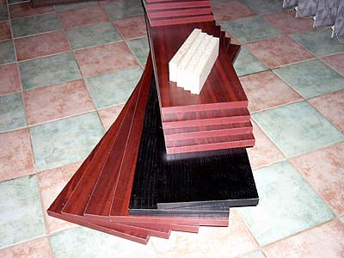
Az összeszerelésnek két módja van, vagy egyszerűen össze kell csavaroznia az elemeket, vagy pedig össze kell ragasztani. A csavarozás bár egyszerűbb, mégsem javasolt, mivel nem túl szép a végeredmény, a csavarfejek látszani fognak, ráadásul süllyeszteni kell őket, ami megint csak nehezen kivitelezhető szépre. A ragasztás ellen ágaskodókat meg tudom nyugtatni, semmivel sem nehezebb összehozni, és ugyanolyan erősen is tart, viszont teljesen rejtett marad, így a hangfal szebb lesz. Ehhez viszont be kell szerezni (még mindig a bútorlap-szabászaton) fa-kötőelemeket, egyszerűbb nevén stifteket, amivel a lapokat össze lehet ragasztani. Ezek valójában egyszerű, 8 mm átmérőjű fa rudacskák.
Ragasztó szintén ugyanitt vásárolható, nem kell sok, felesleges nagyméretű kiszerelést választani, elég egy kisebb tubus.
Mivel én ragasztottam a hangfalakat, így ennek menetét tudom elmondani. A dolog lényege, hogy 8mm átmérőjű furatokat kell késziteni az összeillesztendő darabokba, beleragasztani a stiftet, majd az ellendarab furatába ragasztót nyomva a két bútorlap összeüthető (pld. gumikalapáccsal), vagy tenyérrel. Nagyon kell figyelni a furatok elkészítésekor, nehogy sikerüljön átfúrni a lapokat, mivel annak nyoma nehezen tűntethető el. A hangfal oldallemezeibe kerüljenek először a furatok, majd ezekbe a furatokba kell ragasztót nyomni, és beleütni a stiftet.
NAGYON FONTOS!
A stift beleütésekor a bútorlapnak mindenképpen valamilyen vízszintes felületen kell felfeküdnie, mivel ellentétes esetben kiszakíthatja a bútorlap felületét a beütéssel ellentétes oldalon!
A furatoknak a bútorlap szélétől/élétől pontosan 9 mm-re kell lenniük, a keresztbe ráillesztett lapoknak pedig az élén, pontosan középen (a bútorlap 18 mm vastag). A lényeg, hogy mindkét összeillesztendő lapon pontosan legyen feljelölve és kifúrva a stift helye, így az összeillesztéskor nem lesz probléma. Az, hogy a furatok hová kerüljenek nem határozza meg semmi, célszerű a sarkoktól 4-5 cm-re tenni, és kb. 20 cm-enként. Pontosan a sarokra nem célszerű furatot/stiftet tenni, mivel ott az anyag hajlamos lehet a szétnyílásra.
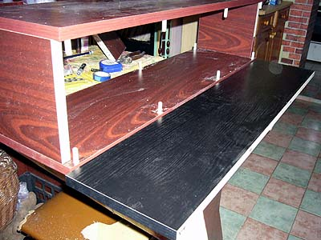
A fenti képen afféle "konyhaasztal-project" formában látható a félkész hangfal. Ne tévesszen meg senkit, hogy össze van állítva, ragasztó nincs még benne, csak ellenőriztem az illesztéseket. Láthatóak a csapolások, amelyek a hangfal tulajdonképpeni oldalába vannak fúrva/elhelyezve, és a köztes lapok csak fúrva vannak.
Ezeken a képeket már az összeállítás menete látható. Fontos, hogy a végső összeállítás előtt a hangfal előlapján már ki legyenek vágva a hangszórók helyei. Ezek közül a mélynyomó helyét a hangfal rajza meghatározza, a magas sugárzó helyét tetszés szerint lehet kivágni, ez egyéni ízlés dolga.
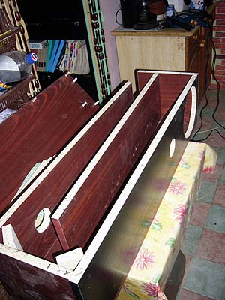
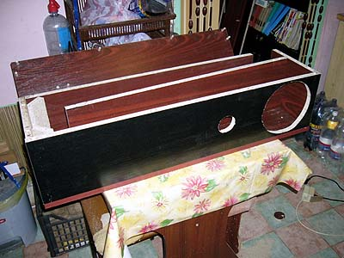
A kivágást legegyszerűbben rezgő-fűrésszel lehet kivágni, a kivágandó méretet a hangszórók adatlapjain lehet kikeresni, vagy egyszerűen le kell mérni. Fontos ügyelni a mélynyomó kivágásánál arra, hogy (mint az a képeken is látható) elég kevés "hús" marad a kivágott rész két szélén, így ennek a lapnak a kezelése óvatosságot kíván, nehogy eltörjön a vékonyított részen. Célszerű megoldás lehet a kivágásnál, ha a már bestiftezett hangfalat ragasztó nélkül összeillesztjük, majd szigetelőszalaggal rögzítjük a kivágás idejére. Például így:
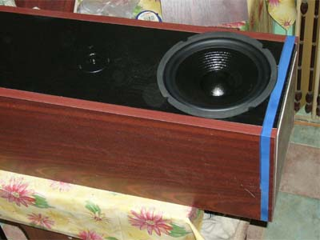
A kivágás után a hangszórókat próbaképpen be lehet helyezni, ellenőrizve a kivágott rész méretét. Javaslom, hogy inkább legyen kicsit kisebbre vágva a rés, és ráspollyal kicsit megdolgozva legyen elérve a megfelelő méret, minthogy túl nagyra sikerüljön, és "kilátszódjon" a rés a hangszóró alól, bár a hangszóróknak jó pár milliméter tűrése van.
Maga az összeállítás nem túl bonyolult művelet, de egy bizonyos sorrendiséget mindenképpen be kell tartani. Első lépésben az egyik tetszés szerint kiválasztott oldallapra kell az összes hozzá kapcsolódó köztes lapot ráragasztani úgy, hogy az illeszkedő felületek közé vékonyan sziloplasztot nyomunk a tökéletes zártság elérése érdekében. Hangfalépítésben kevésbé jártasak kedvéért megemlítem, hogy a legjobban megtervezett hangfalat is el lehet rontani azzal, ha az illesztések nem tökéletesen szigeteltek, és a belső levegőnek lehetősége van az "elszökésre".
A kitüremkedett sziloplasztot a lehető leghamarabb töröljük le, mivel nyomot hagyhat a felületen. Javaslom, hogy a sziloplaszt inkább a belső oldal felé essen, így ha ki is türemkedik valahol, nem okoz problémát. Az így összeállított hangfalra rá kell helyezni a záró oldallapot, de még mindig ragasztás nélkül. Erre azért van szükség, mert így a hangfal a lehető legpontosabban úgy fog állni, ahogy majd "kész" korában. Ezek után következhet a száradás, amit kellően lesúlyozva illik kivárni, ehhez bármely otthon található, megfelelő súlyú "dolog" megfelel. :-)
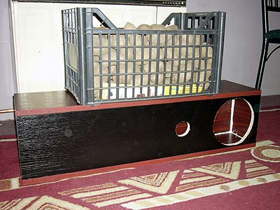
A száradás minimum 1-2 óra legyen, de akinek nem sürgős, az inkább várjon vele tovább! A fenti két képen (benézve a hangfalba) látható az élek sziloplasztozása is.
A száradási idő letelte után a hangfalakat ismét szét kell szedni, azaz a még nem ragasztott oldallapot le kell emelni róla. A hangfal hangszóró felé eső kamráját, pontosabban annak falát vattával kell beborítani, esetleg vékonyabb szivacs, vagy speciális, kimondottan hangfalak belső borítására készült hangelnyelő szivacs is berakható.
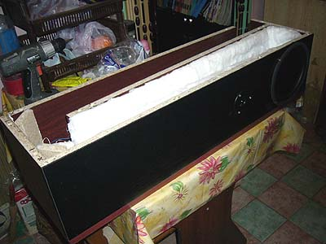
Ekkor kell elkészíteni a hangfal belső vezetékelését is, amihez hajlékony, sodrott réz vezetéket javaslok, minimum 1.5 mm2-es átmérővel. Aki gyári hangváltót épít be, most ezt megteheti, a hangfalban a hátsó csatlakozóhoz közel a hangfal belső falára felcsavarozhatja. (Ha a csatlakozóba épített hangváltó lesz alkalmazva, akkor ezt csak be kell szerelni, és a megfelelő kimeneteket a megfelelő hangszóróhoz elvezetékelni).
Ennek a leírásnak az első felében említettem, hogy a magas hangszóró mindenképpen kap hangváltót, de abból is a legegyszerűbbet. (Persze, csak ha "hivatalos" hangváltó nem kerül beszerelésre). Tehát a magas hangsugárzó nem kaphatja meg a mély frekvenciákat, ezért ezt egy, a magas hangsugárzóval sorba kapcsolt kondenzátorral oldhatjuk meg. Maga a kondenzátor (ha máshonnan nem), régi már nem használt fénycső armatúrából nyerhető ki, ahol is fázisjavító kondenzátorként épp a nekünk megfelelő paraméterekkel rendelkező kondenzátort alkalmaznak, értéke 4.2 vagy 4.7 mikrofarad, teljesítménye bőséges. Ezt a kondenzátort kell a hangfalban belül rögzíteni, s mint említettem a magas hangsugárzóval sorba bekötni.
Mindezek után a hangfal eddig még be nem, ragasztott oldalát kell a helyére ragasztani, a sziloplasztról itt sem szabad megfeledkezni, és arról sem, hogy ezen az oldallapon már rajta kell lennie annak a vattázásnak/szivacsozásnak, amit a hangfal elülső kamrája már megkapott. Az összeragasztás után ismét jöhet a krumpliskosár, és néhány órás száradás/kötés. A művelet végén a gumilábak is felcsavarozhatóak:
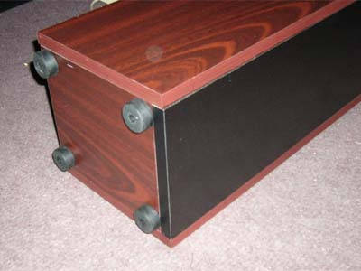
Az utolsó száradás után, ha eddig még nem, akkor a hangszórók a végső helyükre csavarozhatóak, ugyanúgy, ahogy a hátsó csatlakozási felület is.
Maga a hangfal vélhetően kellően poros lesz az elkészítési műveletek miatt, puha félnedves ronggyal, vagy esetleg némi bútorfénnyel megtisztítható. Ügyeljünk arra, hogy a hangszóró nem szereti a nedvességet, így annak membránját csak puha, száraz ronggyal tisztítsuk!
Íme néhány kép a végeredményről:
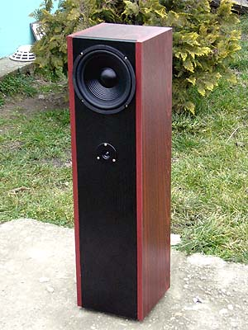
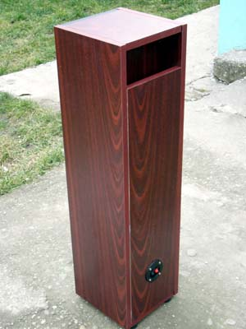
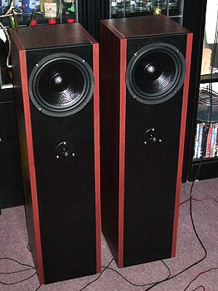
És még egy utolsó jótanács: a hangfalak mélynyomói "bejáratósak", gumipereme 1-2 hét használat alatt lágyul le a megfelelő szintre, addig csak "érzéssel" a nagy hangerőkkel! Ezalatt az idő alatt a hangkép is finomul, összeáll. A magasakat néhányan kicsit erősnek tarthatják, ez esetben (ha a hangszínszabályozón nem lehet lejjebb tekerni) egy ellenállást is kell a magas hangsugárzóval sorba kötni, melynek értéke 2-10 Ohmig terjedhet, ízlés szerint.
Sok sikert a megépítéshez!

